口腔科隔断改造比价采购文件
(SBBJ2022L045)

一、项目：口腔科隔断改造，预算2.62万。
二、工程概况及内容：
- 原有隔断拆除、施工区域内设施设备局部搬移改造。
- 安装新隔断。
- 原隔板拆除及新隔板安装过程中部分给排水及强弱电须重新改造安装。
- 完成时限：20天以内。
- 工程量清单：
序号 | 分项名称 | 计量  单位 | 预估工程量 | 备注
1 | 原有隔断拆除、施工区域内设施设备局部搬移改造 | 项 | 1 | 1、拆除隔断类型：铝合金板、玻璃  2、拆除面积约：35㎡  3、搬移工作台（包括台面、柜体、洗手盆等）。
2 | 新隔断定制安装 | ㎡ | 55.7 | 1、隔断类型：1.1m高双面铝合金板，厚5cm；0.7m高钢化玻璃，厚3mm；  2、规格：5.1m*1.8m*3、2.6m*1.8m*1、0.6m*1.8m*7、2.9m*1.8m*2、3m*1.8m*1。
3 | 局部水电改造 | 项 | 1 | 原隔板拆除及新隔板安装过程中部分给排水及强弱电须重新改造安装。
4 | 建渣清运 | 项 | 1 | 运输至政府指定垃圾处理场
合计 |  | 含税、材料及辅材、施工机具、安装、运输、措施、规费、人工、建渣清运等费用。
- 平面图：
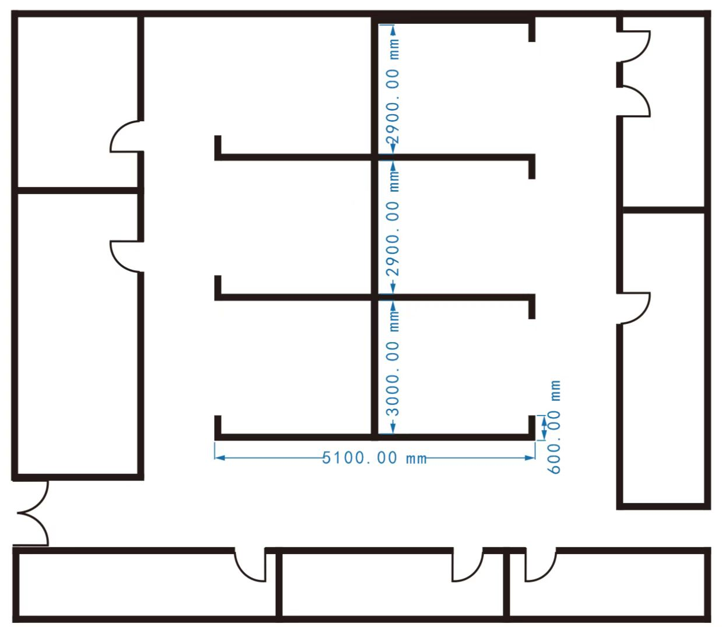
- 资格要求：
1、具有独立承担民事责任的能力。
2、具有良好的商业信誉和健全的财务会计制度。
3、具有履行合同所必须的设备和专业技术能力。
4、具有依法缴纳税收和社会保障资金的良好记录。
5、参加本次政府采购活动前三年内，在经营活动中没有重大违法记录。
6、法律、行政法规规定的其他条件。
7、本项目不接受联合体。
- 商务要求：
- 若需实地考察，费用自理。
- 不影响科室正常工作，要求夜间安全施工。
- 提供的产品及材料必须是原厂生产的、全新的、未使用过的正品，并完全符合国家质量标准。
- 施工作业必需符合国家及行业相关规范，施工中的一切风险包括安全责任事故由供应商承担。
5、付款方式：完成口腔科隔断改造，以实际收方数×单价＋其他费用结算。验收合格签订验收合格报告后十五个工作日内付全款。付款前供应商需向医院提供全额合法含税发票。
若你公司有意参加本次采购活动，并完全同意我院上述商务要求，请按下列顺序准备议标资料一式三份（正本一份，副本二份），于2022年11月8日至11月10日工作日（上午9:00-11:30，下午2:30-5:00）将比价资料装订成册，加盖公章密封后送交我院招标采购办公室（资料概不退回，请见谅），并对所提供证件及材料的真实性、合法性、有效性承担法律责任。
五、资料排列顺序
1、报价表
议标编号：SBBJ2022L045
序号 | 项目名称 | 服务内容 | 单价（元） | 总价（元） | 完成时限 | 备注
2、商务要求应答承诺
3、资格要求证明材料或承诺
4、投标公司证照及简介
5、参加公司法人对代表人的委托书（法人参加的不需要）及法人身份证复印件、被委托人的身份证复印件（加盖公司公章）
6、服务内容响应表（偏离说明：响应、正偏、负偏），并按要求提供佐证资料
序号 | 议标文件要求 | 响应产品技术参数 | 偏离说明 | 佐证资料
7、售后服务简介及承诺
8、其他相关资料
六、成交原则：综合考虑价格、工程内容及要求、完成时限、质保期等因素确定供应商。
七、评议结果通知时间：另行通知。
八、评议地点：成都市金牛区人民医院。
九、其他：公司领取了文件不参加的，请在评定前以书面形式通知我院。若该项目因不足三家而导致议标终止，对已领取了文件不参加，又未以书面形式通知医院的，将取消该公司重新参加该项目报价的资格，并6个月内不能再参加医院招标、议标、询价、比价等各种形式的购买活动。

成都市金牛区人民医院招标采购办公室
二○二二年十一月三日

